• Vu pour être annexé à la délibération du Conseil Municipal en date du ……………

• Le Maire,

• Bureau d'études : CREHAM Atelier BKM
202 rue d’Ornano 8 place Amédée Larrieu
33000 Bordeaux 33000 Bordeaux
Tél : 05 56 44 00 25 Tel : 05 56 24 20 94

Fax : 05 56 52 65 88 Fax : 05 56 98 80 61

Plan Local d'Urbanisme

Pièce n°3 : Orientations d’Aménagement et de Programmation

SOMMAIRE

pages
1. Orientations générales d'aménagement et d'équipement des sites classés en zone AU à vocation d'habitat 2
2. Orientations d’aménagement et de programmation : Zone 1AU – Secteur 1 4
3. Orientations d’aménagement et de programmation : Zone 1AU – Secteur 2 5
4. Orientations d’aménagement et de programmation : Zone 1AU – Secteur 3 6
5. Orientations d’aménagement et de programmation : Zone 1AU – Secteur 4 7
6. Orientations d’aménagement et de programmation : Zone 1AU – Secteur 5 8
7. Orientations d’aménagement et de programmation : Zone 1AU – Secteur 6 9

8. Orientations d'aménagement et de programmation : Zone 1AUY - Secteur 7 10

1. Orientations générales d'aménagement et d'équipement des sites classés en zone AU à vocation d'habitat

1. Dans chaque site de zone AU, les opérations et constructions doivent s'inscrire dans une perspective d'urbanisation globale organisée, soucieuse de la meilleure utilisation des terrains et assurant la poursuite future du développement du secteur considéré.
Ces opérations doivent ainsi garantir les possibilités de raccordement des opérations ultérieures dans l'unité de zone considérée en termes de voiries et de réseaux divers, et de réalisation des objectifs définis aux orientations d'aménagement qui suivent.

2. Pour l'ensemble des sites de zone AU, il est prescrit une urbanisation dans le cadre d'opération(s) d'ensemble (ZAC, lotissement ou ensemble de constructions), d'afin d'assurer une mise en œuvre cohérente de l'urbanisation et des équipements.
Par conséquent dans les zones concernées, et conformément à l'article 2 du règlement de la zone 1AU, les constructions nouvelles doivent faire partie d'opérations d'ensemble réalisées ou en cours de réalisation.
Cette obligation ne s'applique plus une fois que toutes les opérations d'ensemble possibles ont été réalisées, au vu de la configuration et de la superficie du solde de terrains non encore aménagés. Ce solde de terrains pourra alors faire l'objet d'opérations individuelles.

3. Les opérations d'ensemble et les constructions nouvelles doivent s'intégrer au contexte urbain et paysager existant.
Dans leur conception et leur aspect architectural, elles doivent tenir compte des éléments marquants du site dans lequel elles s'inscrivent, notamment :
- la topographie naturelle lorsqu'elle présente un profil marqué,
- les structures végétales existantes sur le terrain ou en limite immédiate,
- les perspectives paysagères ou urbaines structurantes,
- la qualité des façades de terrains libres ou bâtis perçues depuis les voies principales extérieures (routes départementales).

4. En outre, les opérations d'ensembles d'habitat doivent prendre en compte, dans leurs plans de composition, leurs plans masse, leurs choix de plantations et leurs éventuels règlements particuliers, les préoccupations en matière de performances énergétiques et de confort climatique.
Les choix d'organisation et d'éventuelle réglementation particulière de l'opération doivent faciliter la mise en œuvre des normes de performances énergétiques des bâtiments introduites par la RT2012.
Les enjeux énergétiques et climatiques à prendre en compte sont notamment :
- la possibilité de valoriser les apports solaires,
- la protection contre les rayonnements solaires les plus forts et les risques de surchauffe estivale,
- la limitation des déperditions et des consommations énergétiques dans l'habitat en favorisant la compacité des constructions, et les possibilités d’implantations accolées en ordre continu ou semi-continu.

5. Orientations pour l’aménagement des voies nouvelles et l’intégration des modes de déplacements alternatifs

- Dans les zones de développement résidentiel ou d'équipements, les opérations d'aménagement et les projets d'implantation devront prévoir les accès et principes de desserte compatibles avec les indications portée sur les schémas de secteurs.

- Les sites de développement résidentiel et d'équipement devront prendre les dispositions nécessaires pour faciliter, développer et intégrer les modes de déplacements collectifs terrestres, les modes de déplacements doux (piétons - cycles), ainsi que les normes d'accessibilité aux personnes à mobilité réduite.

Pour assurer la continuité des cheminements piétons et des pistes cyclables dans les zones d'urbanisation, chaque opération devra se raccorder au maillage des cheminements piétons et cyclables existants ou prévus.
Ces cheminements et pistes devront être laissés en libre accès à tous les usagers.

Les projets d'infrastructures routières devront prendre en compte, dès leur conception, le confort et la sécurité des piétons, des cyclistes, et des personnes à mobilité réduite. Les dimensions minimales indicatives à prendre en compte sont de :
- 1,50 m pour les emprises piétonnes (trottoir, accotement stabilisé …)
- 2,50 m pour les emprises cyclistes (piste ou bande cyclable bidirectionnelle),

2. Orientations d’aménagement et de programmation : Zone 1AU – Secteur 1

Eléments de cadrage (indications)
Superficie indicative du Secteur 1 : 33,9 ha dont 9, 5ha en EBC (Espace Boisé Classé). La surface hors EBC est d’environ 24,4 ha.
Densité prescrite pour les logements : 20 logements minimum par hectare (la superficie de référence prise en compte pour le calcul des densités sera la superficie potentielle à destination de logement, déduction faite des EBC, des espaces verts communs, des voiries et réseaux divers et des terrains affectés à des usages de constructions autres que les logements).
Obligation de réalisation de logements locatifs sociaux conventionnés : 66 % et 75 % selon les secteurs (cf. pièce 5.7)
L’urbanisation est envisageable sur plusieurs sous-secteurs :
- Le sous-secteur au nord des équipements sportifs
- Le sous-secteur entre les avenues Salvador Allende et Jean Moulin (à proximité du centre de loisirs Casemajor)
- Le sous-secteur entre l’avenue Jean Moulin et le chemin de Magnage
- Le sous-secteur à l’ouest du chemin de Magnage.
Un carrefour sera aménagé pour sécuriser la desserte des secteurs d’habitat.

Schéma d’intentions d’aménagement (prescriptions)
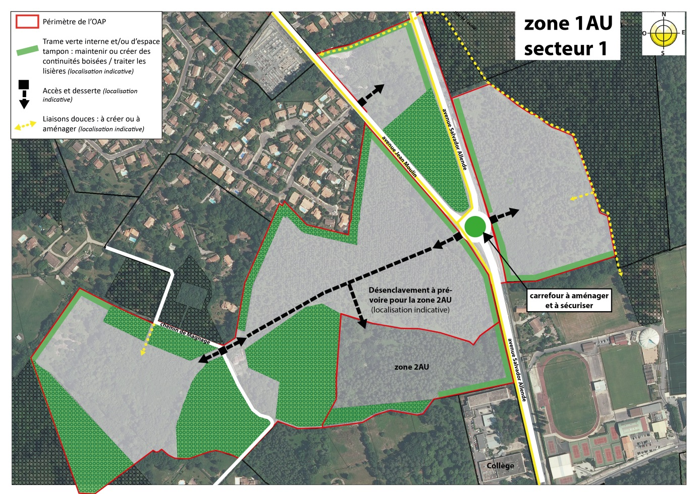
Secteur 1.2
Secteur 1.2
Secteur 1.3
Secteur 1.1
Secteur 1.2
Il sera nécessaire de respecter les principes illustrés sur le schéma (localisations indicatives) et notamment :
- Maintenir le caractère paysager et forestier du secteur avec le maintien des continuités boisées à vocation de trame verte interne et/ou d’espace tampon.
- Avoir une attention architecturale et paysagère bénéficiant du plus grand soin, notamment sur les façades et espaces libres situés en bordures des avenues Salvador Allende et Jean Moulin et en bordure des lisières forestières.
- Préserver les possibilités de désenclavement de la zone 2AU.

3. Orientations d’aménagement et de programmation : Zone 1AU – Secteur 2

Eléments de cadrage (indications)
Superficie indicative du Secteur 2 : 5,9 ha dont 0,3 ha en EBC (Espace Boisé Classé). La surface hors EBC est d’environ 5,6 ha.
Densité prescrite pour les logements : 20 logements minimum par hectare (la superficie de référence prise en compte pour le calcul des densités sera la superficie potentielle à destination de logement, déduction faite des EBC, des espaces verts communs, des voiries et réseaux divers et des terrains affectés à des usages de constructions autres que les logements).
Obligation de réalisation de logements locatifs sociaux conventionnés : 66 %

Schéma d’intentions d’aménagement (prescriptions)
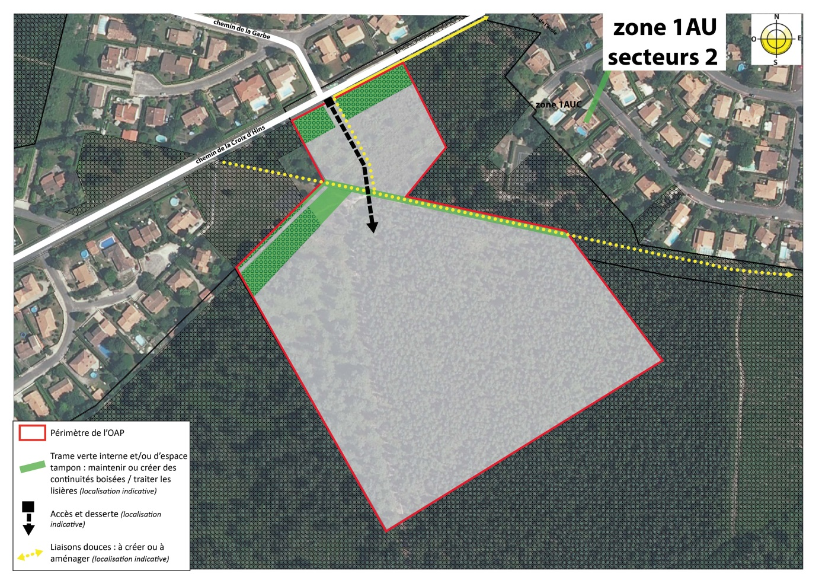
Secteur 2

Il sera nécessaire de respecter les principes illustrés sur le schéma (localisations indicatives) et notamment :
- Maintenir le caractère paysager et forestier du secteur avec le maintien des continuités boisées à vocation de trame verte interne et/ou d’espace tampon.

4. Orientations d’aménagement et de programmation : Zone 1AU – Secteur 3

Eléments de cadrage (indications)
Superficie indicative du Secteur 3 : 3,5 ha.
Densité prescrite pour les logements : 20 logements minimum par hectare (la superficie de référence prise en compte pour le calcul des densités sera la superficie potentielle à destination de logement, déduction faite des EBC, des espaces verts communs, des voiries et réseaux divers et des terrains affectés à des usages de constructions autres que les logements).
Obligation de réalisation de logements locatifs sociaux conventionnés : 66 %

Schéma d’intentions d’aménagement (prescriptions)
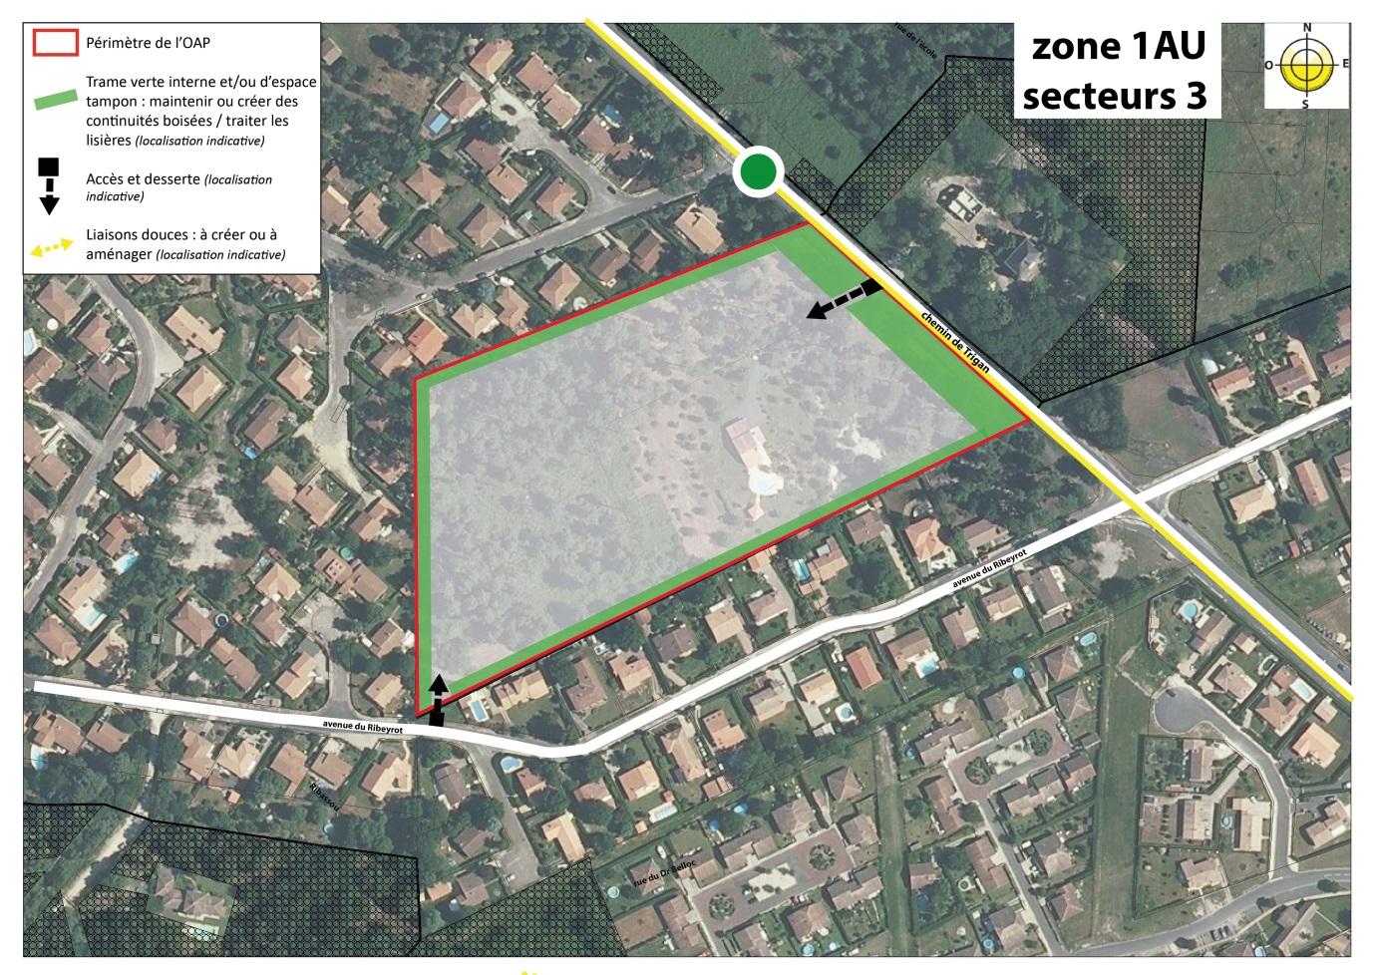

Secteur 3

Il sera nécessaire de respecter les principes illustrés sur le schéma (localisations indicatives) et notamment :
- Maintenir le caractère paysager du secteur avec le maintien des continuités boisées à vocation de trame verte interne et/ou d’espace tampon.

5. Orientations d’aménagement et de programmation : Zone 1AU – Secteur 4

Eléments de cadrage (indications)
Superficie indicative du Secteur 4 : 2 ha.
Densité prescrite pour les logements : 20 logements minimum par hectare (la superficie de référence prise en compte pour le calcul des densités sera la superficie potentielle à destination de logement, déduction faite des EBC, des espaces verts communs, des voiries et réseaux divers, des éléments bâtis conservés et des terrains affectés à des usages de constructions autres que les logements).
Obligation de réalisation de logements locatifs sociaux conventionnés : 75 %

Schéma d’intentions d’aménagement (prescriptions)

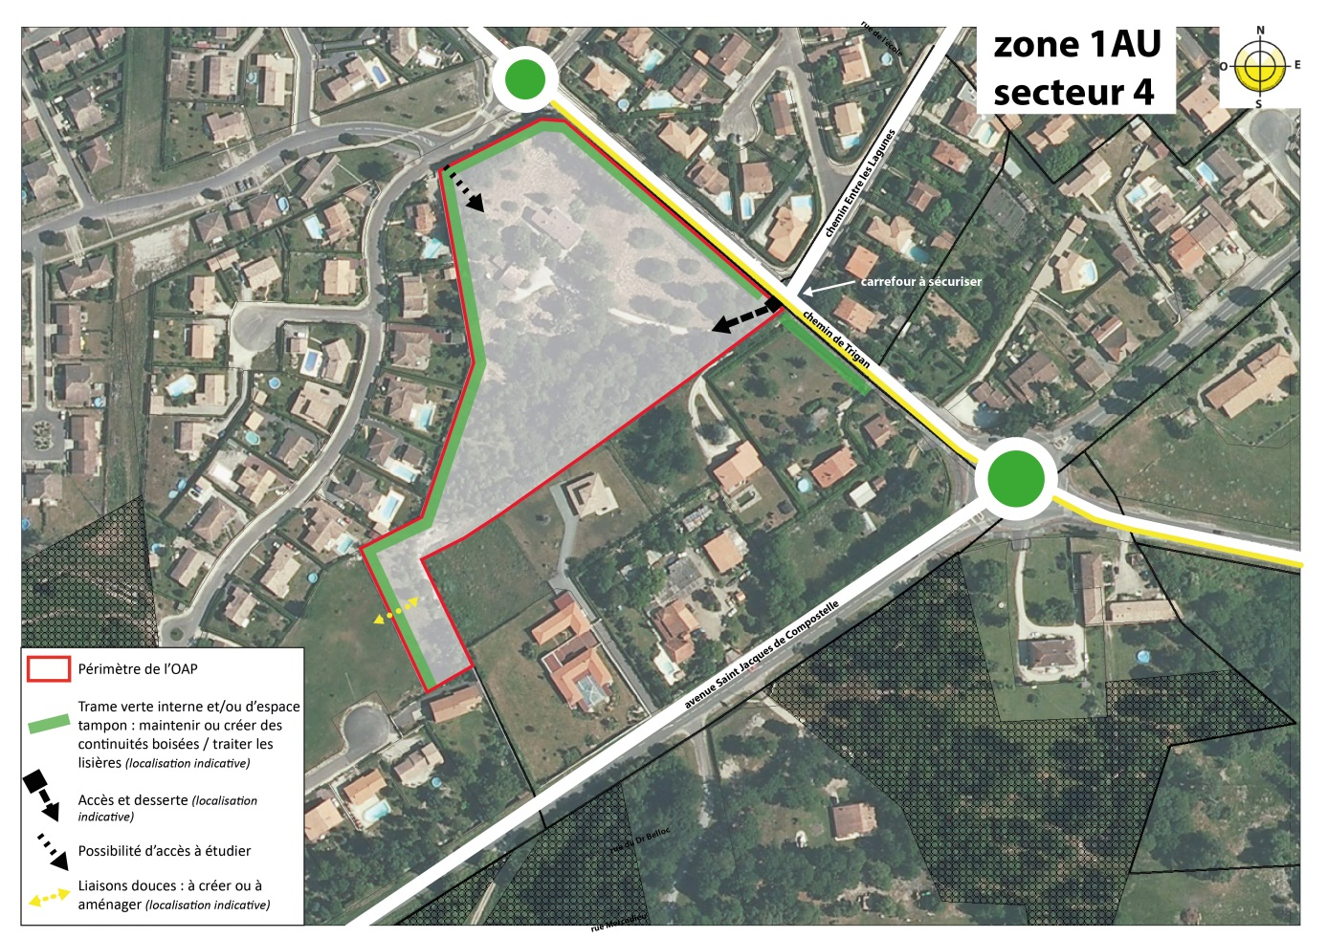
Secteur 4

Il sera nécessaire de respecter les principes illustrés sur le schéma (localisations indicatives) et notamment :
- Maintenir le caractère paysager et forestier du secteur avec le maintien des continuités boisées à vocation de trame verte interne et/ou d’espace tampon.
- Avoir une attention paysagère bénéficiant du plus grand soin, notamment sur les façades et espaces libres situés en bordures du chemin de Trigan et l’avenue Saint Jacques de Compostelle.

6. Orientations d’aménagement et de programmation : Zone 1AU – Secteur 5

Eléments de cadrage (indications)
Superficie indicative du Secteur 5 : 2 ha dont 0,4 ha en EBC (Espace Boisé Classé). La surface hors EBC est d’environ 1,6 ha.

Densité prescrite pour les logements : 20 logements minimum par hectare (la superficie de référence prise en compte pour le calcul des densités sera la superficie potentielle à destination de logement, déduction faite des EBC, des espaces verts communs, des voiries et réseaux divers, des éléments bâtis conservés et des terrains affectés à des usages de constructions autres que les logements).

Obligation de réalisation de logements locatifs sociaux conventionnés : 66 %

Schéma d’intentions d’aménagement (prescriptions)
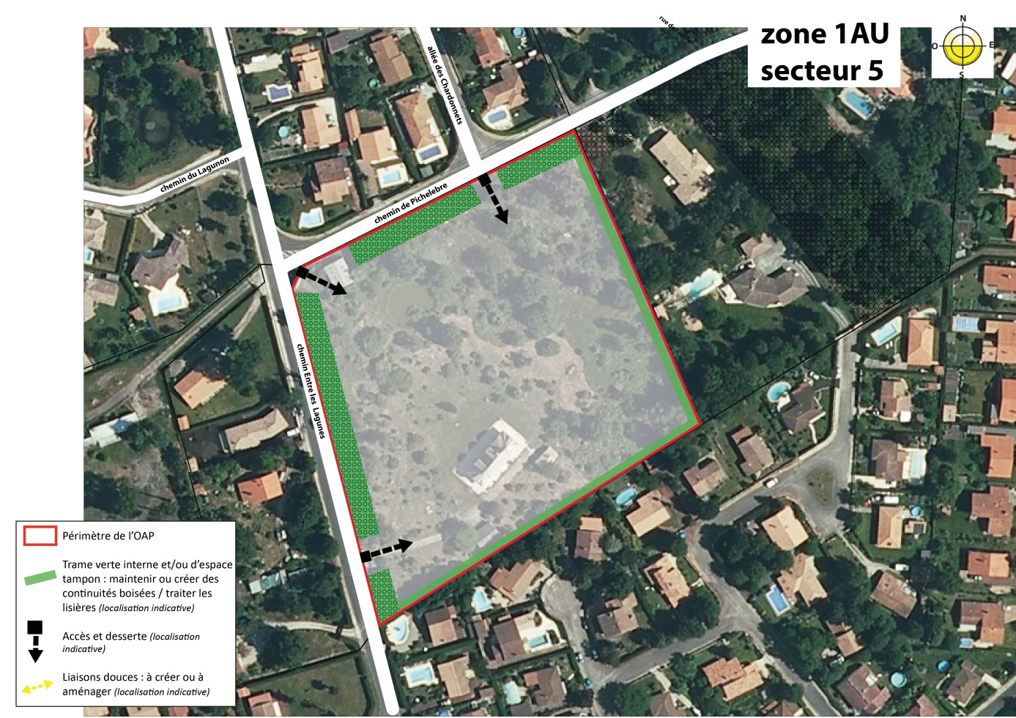
Secteur 5

Il sera nécessaire de respecter les principes illustrés sur le schéma (localisations indicatives) et notamment :
- Maintenir le caractère paysager du secteur avec le maintien des continuités boisées à vocation de trame verte interne et/ou d’espace tampon.

7. Orientations d’aménagement et de programmation : Zone 1AU – Secteur 6

Eléments de cadrage (indications)
Superficie indicative du Secteur 6 : 9,6 ha.
Densité prescrite pour les logements : 14 logements minimum par hectare (la superficie de référence prise en compte pour le calcul des densités sera la superficie potentielle à destination de logement, déduction faite des EBC, des espaces verts communs, des voiries et réseaux divers et des terrains affectés à des usages de constructions autres que les logements).

Obligation de réalisation de logements locatifs sociaux conventionnés : 30%

Schéma d’intentions d’aménagement (prescriptions)

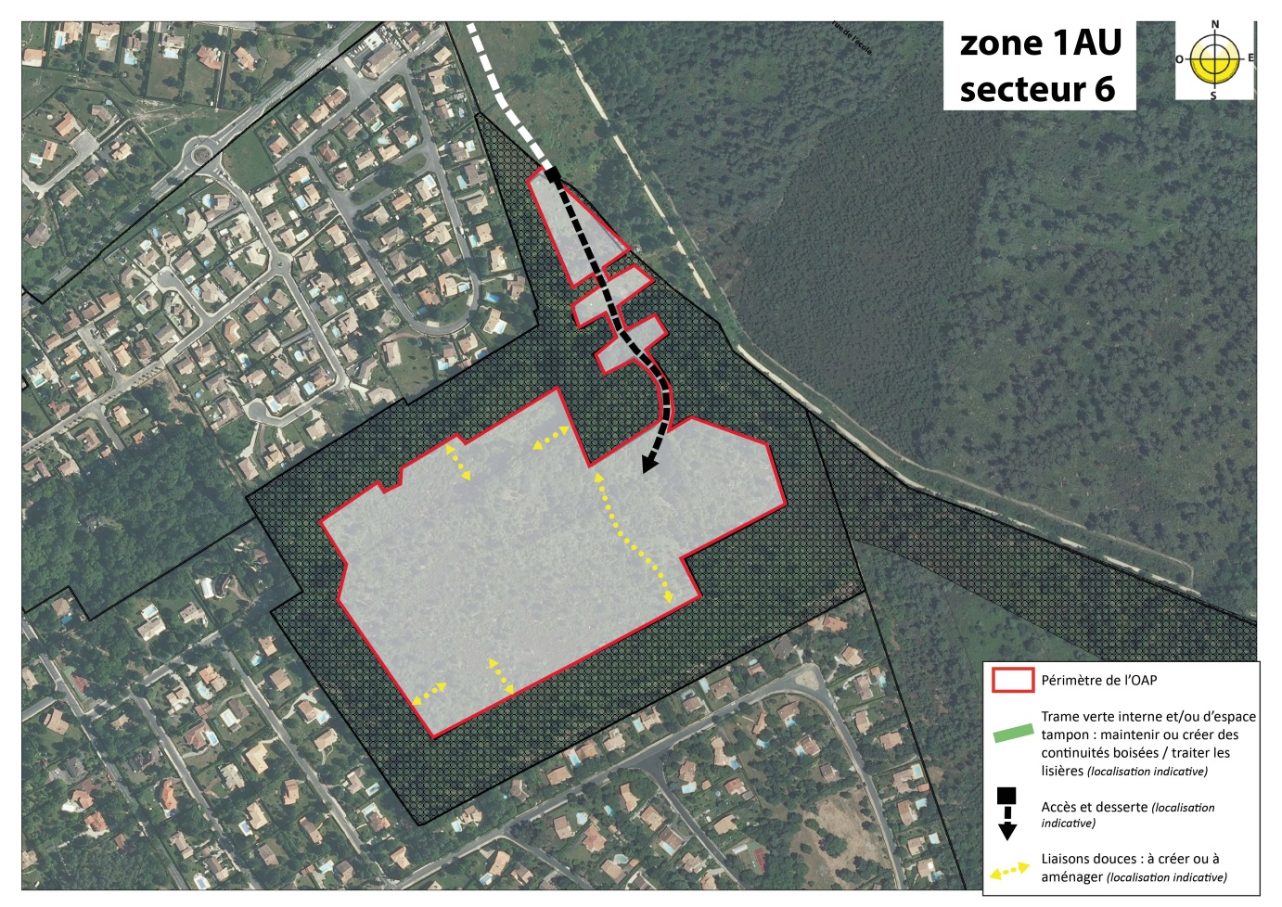
Secteur 6

Il sera nécessaire de respecter les principes illustrés sur le schéma (localisations indicatives) et notamment :
- Maintenir le caractère paysager et forestier du secteur avec le maintien des continuités boisées à vocation de trame verte interne et/ou d’espace tampon.

8. Orientations d’aménagement et de programmation : Zone 1AUY – Secteur 7

Extension de la zone logistique de POT AU PIN

Eléments de cadrage (indications)
Superficie indicative du Secteur 7 : 52.8 ha.
Densité prescrite pour les lots à bâtir : l’emprise au sol est fixée à 50% de la surface de la parcelle (la superficie de référence prise en compte pour le calcul des densités sera la superficie potentielle à destination industrielle et logistique, déduction faite des EBC, des espaces verts communs, des voiries et réseaux divers).
- 5 à 6 lots à la découpe seront réalisés ;
- 1 à 4 accès seront implantés ;
La taille des lots et les accès seront à préciser par le futur permis d’aménager.

Obligation de réalisation des bâtiments à vocation industrielle et logistique

Schéma d’intentions d’aménagement (prescriptions)

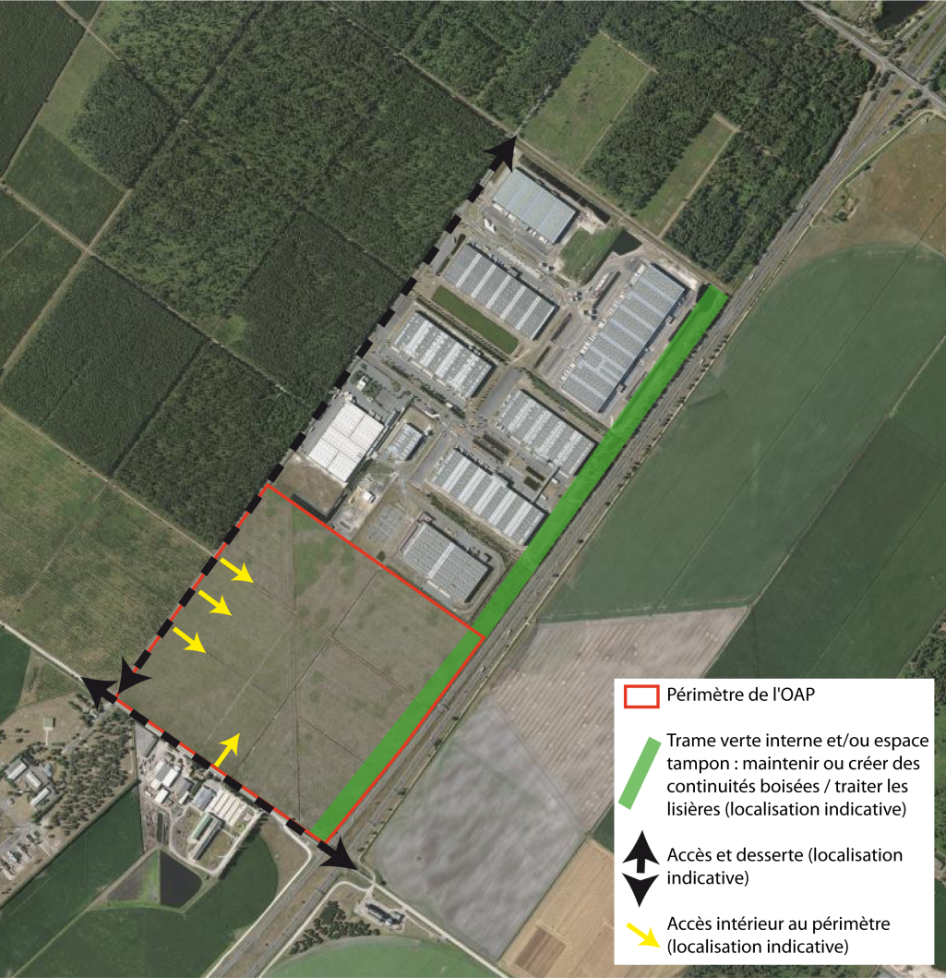

Il sera nécessaire de respecter les principes illustrés sur le schéma (localisations indicatives) et notamment :
- Maintenir le caractère paysager du secteur avec le maintien des continuités écologiques à vocation de trame verte interne et/ou d’espace tampon notamment par rapport à l’autoroute.

